HỌC VIỆN CÔNG NGHỆ BƯU CHÍNH VIỄN THÔNG

CƠ SỞ TẠI TP.HỒ CHÍ MINH

**KHOA CÔNG NGHỆ THÔNG TIN**

-----------------------

**GIỚI THIỆU ĐỀ TÀI TỐT NGHIỆP**

TÊN ĐỀ TÀI: **XÂY DỰNG HỆ THỐNG THÔNG TIN TRA CỨU QUÁ TRÌNH CHĂM SÓC VƯỜN RAU TRÊN NỀN WEB**

SINH VIÊN: HỒ NGỌC KHÁNH TRÌNH

KHÓA: 2012 LỚP: D12CQPM01-N

CHUYÊN NGÀNH: CÔNG NGHỆ PHẦN MỀM

GIÁO VIÊN HƯỚNG DẪN: THS. HUỲNH TRỌNG THƯA

Sinh viên đã bảo vệ thành công trước Hội đồng chấm đồ án tốt nghiệp hệ đại học chính qui, ngày 28 tháng 12 năm 2016 tại Học viện Công Nghệ Bưu Chính Viễn Thông cơ sở TP. Hồ Chí Minh.

MÔ TẢ ĐỀ TÀI :

* **Mục tiêu của đề tài:**
* Áp dụng công nghệ IoT và điện toán đám mây để xây dựng ứng dụng thu thập thông tin điều kiện môi trường của vườn rau.
* Ứng dụng công nghệ Web để xây dựng một ứng dụng giúp quản lý vườn rau, quản lý quá trìn h canh tác các đối tượng sản xuất của vườn, hỗ trợ người tiêu dùng tra cứu thông tin rau củ quả.
* **Kêt quả của đề tài:**
* Thu thập thông tin điều kiện môi trường thông qua ứng dụng nhúng và IBM Bluemix.
* Người tiêu dùng có thể tra cứu thông tin của rau củ quả.
* Chủ vườn có thể đăng ký và quản lý thông tin vườn rau của mình, theo dõi biểu đồ nhiệt độ độ ẩm môi trường vườn của mình theo thời gian thực, quản lý tác vụ chăm sóc vườn rau của từng mùa vụ.
* Người quản trị có thể duyệt đăng ký vườn, tạo và cập nhật dữ liệu đối tượng sản xuất, thiết bị sản xuất, danh sách loại tác vụ, quản lý người dùng.
* **Một số màn hình chức năng của ứng dụng Web**
* **Màn hình hiển thị danh sách sản phẩm:**

Tại màn hình này người dùng sẽ xem được danh sách sản phẩm hiện có kèm theo thông tin cơ bản của sản phẩm.

Người dùng cũng có thể tìm kiếm sản phẩm khi nhập từ khóa vào ô tìm kiếm.

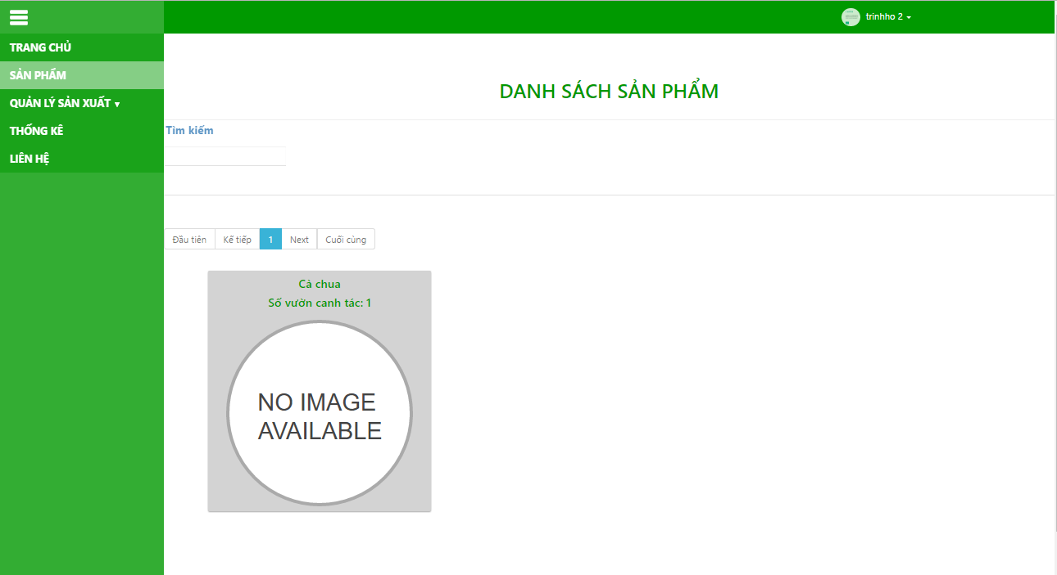

*Màn hiển thị danh sách sản phẩm.*

**- Màn hình thông tin sản phẩm:**

Tại màn hình này người dùng có thể xem được thông tin của sản phẩm theo từng mùa vụ sản xuất, từ đó biết được nguồn gốc của sản phẩm.

Người dùng có thể xem thông tin vườn cũng nhue mùa vụ đang sản xuất sản phẩm bằng cách nhấp vào liên kết ở tên vườn và tên mùa vụ.

Người dùng cũng có thể tìm kiếm thông tin sản phẩm theo từ khóa.

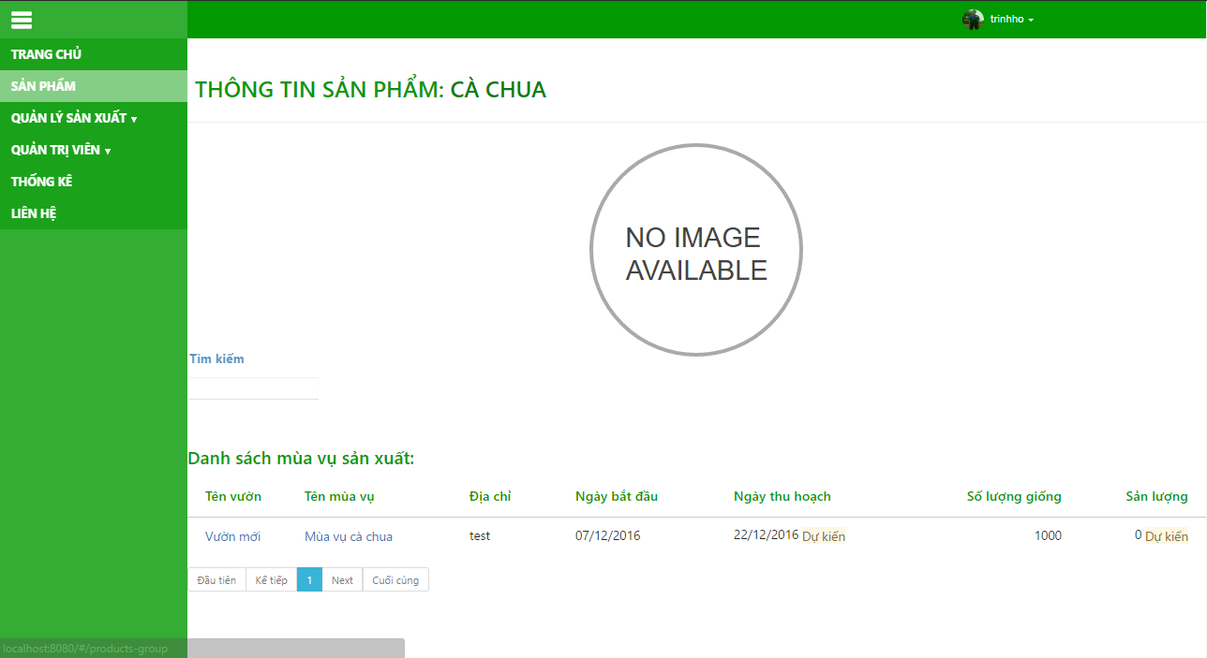

*Màn hình thông tin sản phẩm.*

**- Đăng ký tài khoản:**

Người dùng có thể đăng kí tài khoản sau khi nhập đầy đủ thông tin và nhấn nút đăng kí.

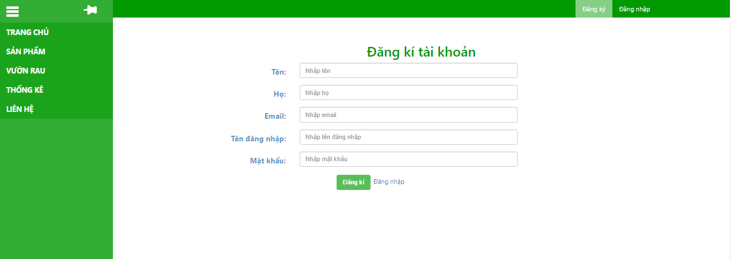

*Màn hình đăng ký tài khoản*

**- Đăng nhập:**

Người dùng nhập tên đăng nhập và mật khẩu để đăng nhập vào hệ thống, nếu nhập sai thông tin thì hệ thống sẽ hiển thị lỗi cho người dùng biết, nếu đăng nhập thành công, hệ thống sẽ chuyển về trang trước đó.

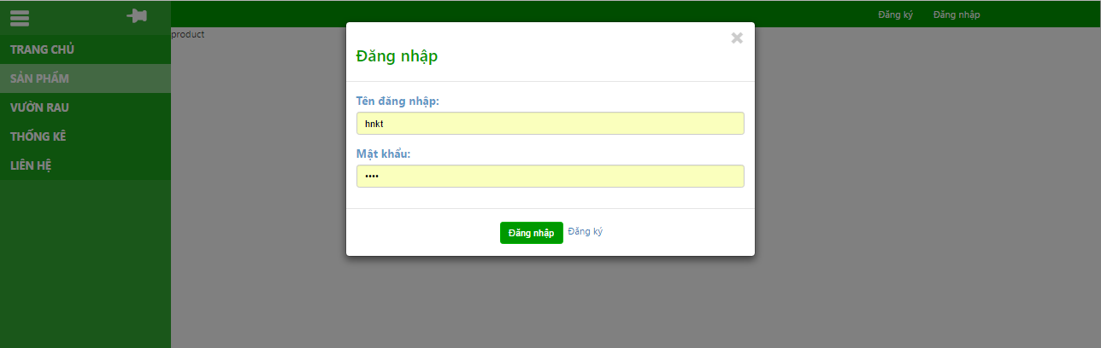

*Màn hình đăng nhập*

**- Đăng ký vườn rau:**

Chủ vườn rau nhập đầy đủ thông tin vườn, chọn vị trí vườn của mình trên bản đồ để gửi yêu cầu đăng ký vườn rau của mình lên hệ thống.

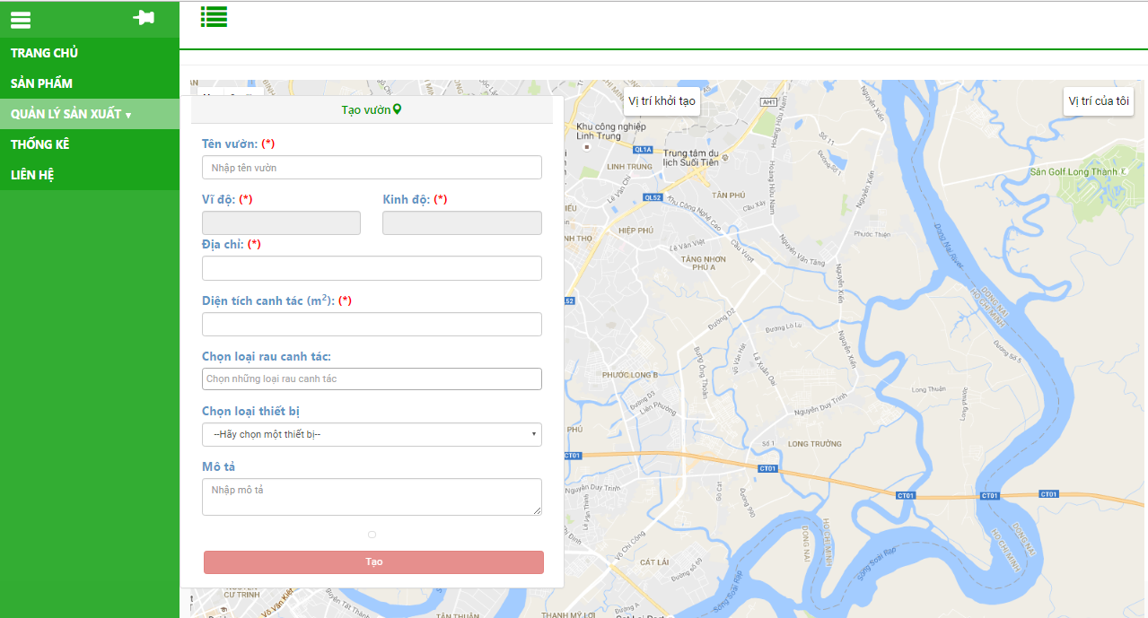

*Màn hình đăng ký vườn rau*

**- Chỉnh sửa vườn:**

*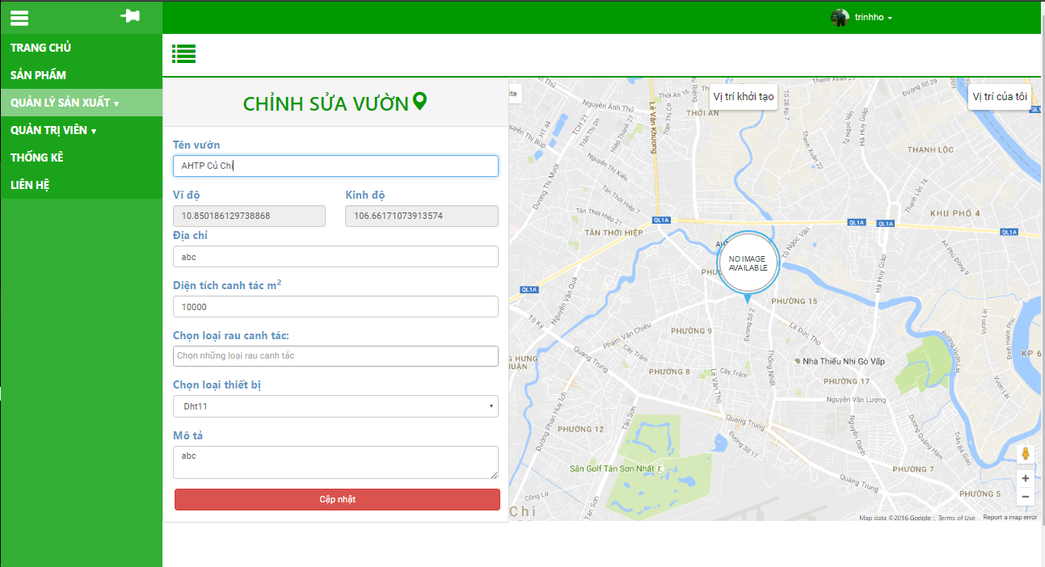Màn hình chỉnh sửa vườn.*

**- Danh sách vườn rau:**

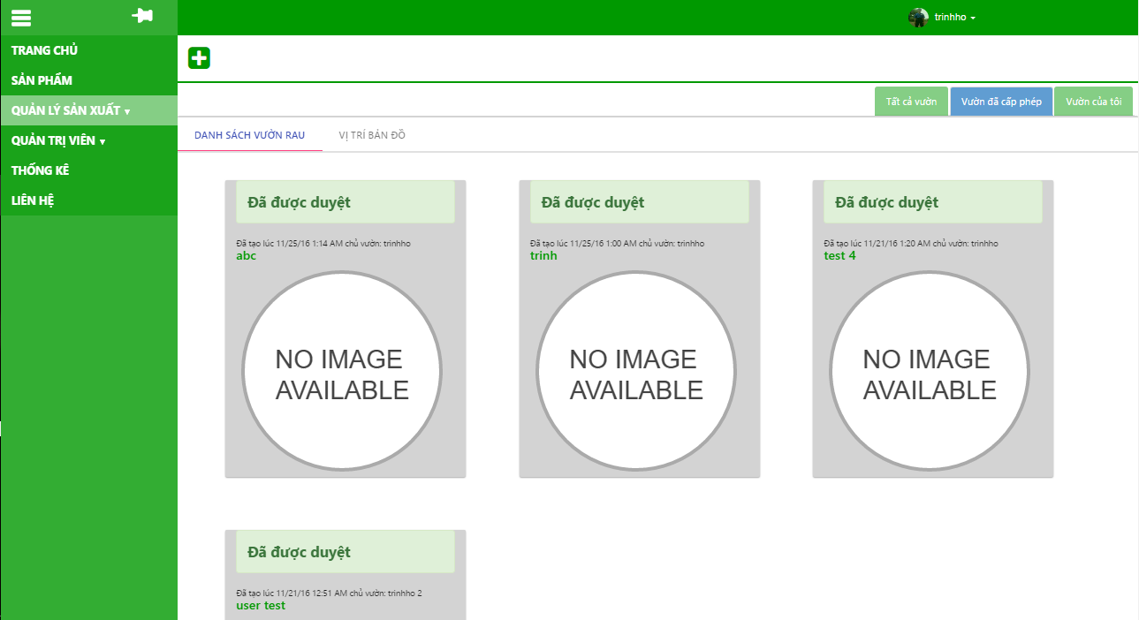

*Màn hình hiển thị danh sách vườn rau.*

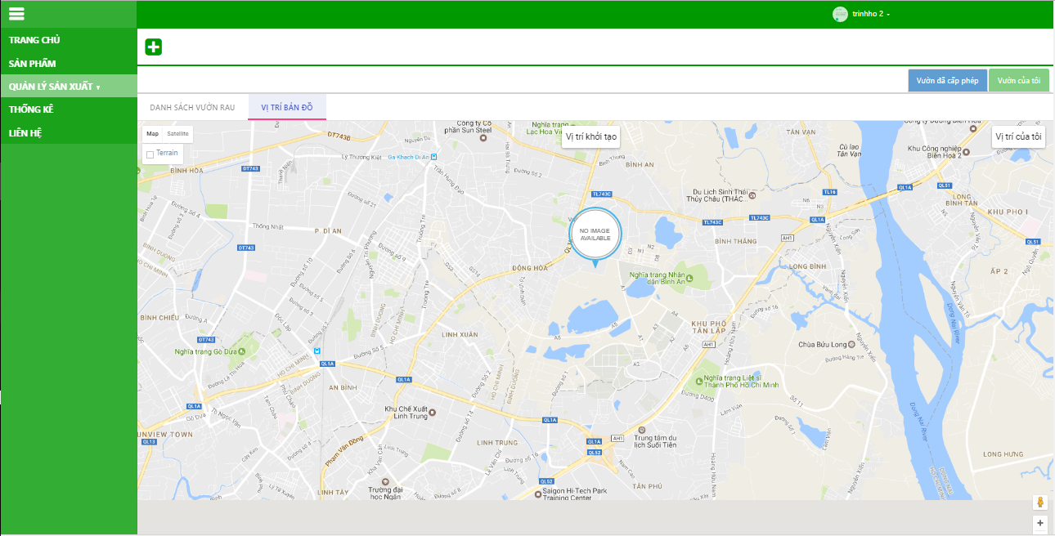

*Màn hình bản đồ vị trí các vườn rau.*

*-* **Chi tiết vườn:**

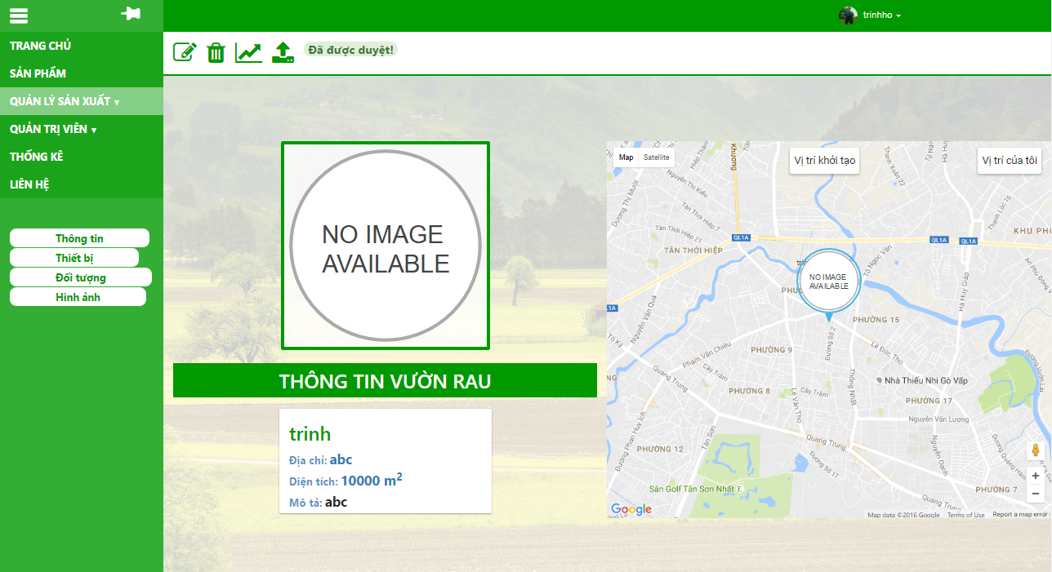

*Màn hình thông tin vườn rau.*

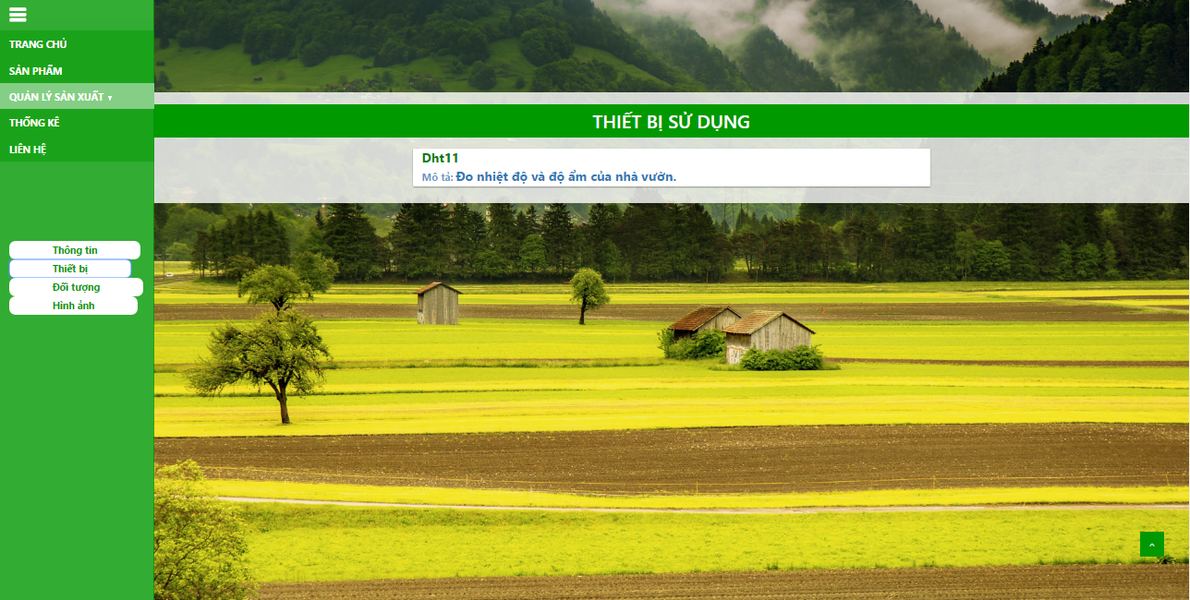

*Màn hình thiết bị sử dụng của vườn rau.*

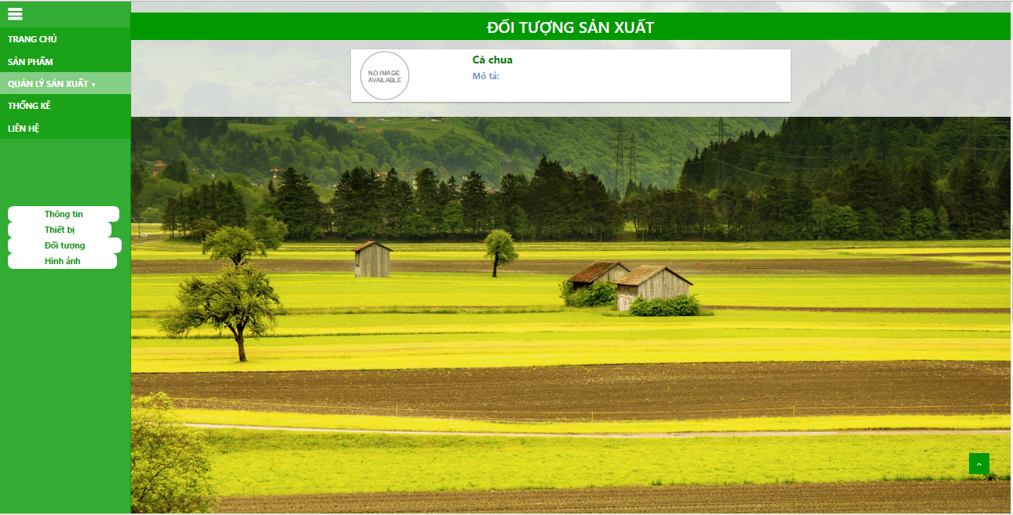

*Màn hình đối tượng sản xuất của vườn rau.*

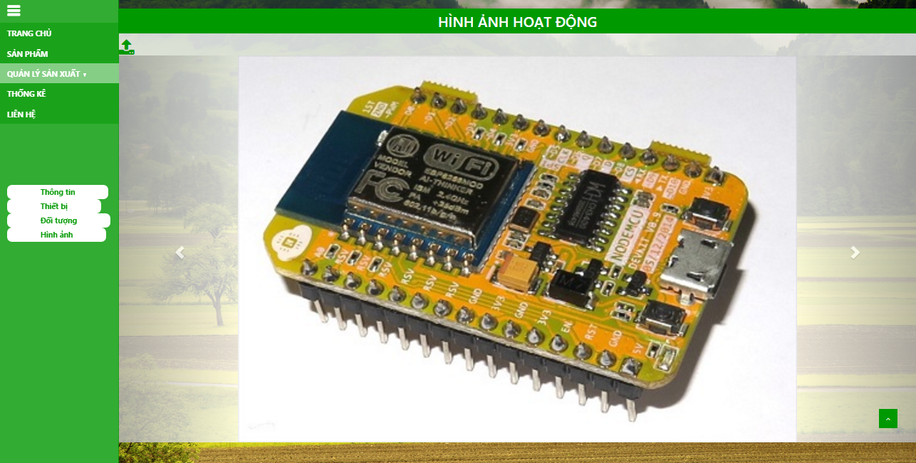

*Màn hình hình ảnh hoạt động của vườn.*

**- Xét duyệt đăng ký vườn rau:**

Hệ thống sẽ hiển thị danh sách vườn đang chờ duyệt ở bên trái và danh sahcs vườn đã duyệt bên phải.

Quản trị viên có thể duyệt vườn hoặc bỏ duyệt vườn, sau khi thực hiện thác thì hệ thống tự động cập nhật danh sách vườn chưa duyệt và đã duyệt.

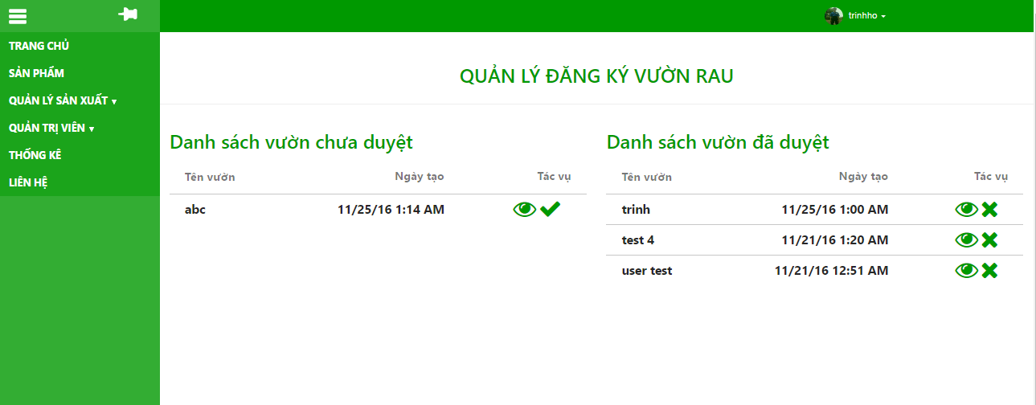

*Màn hình xét duyệt đăng ký vườn rau.*

**- Quản lý mùa vụ:**

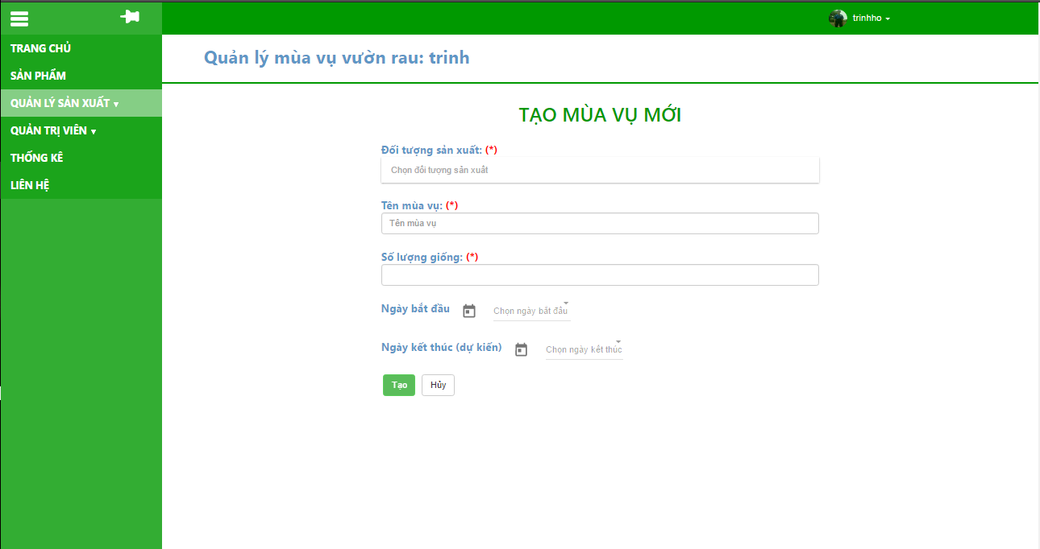

*Màn hình tạo mùa vụ.*

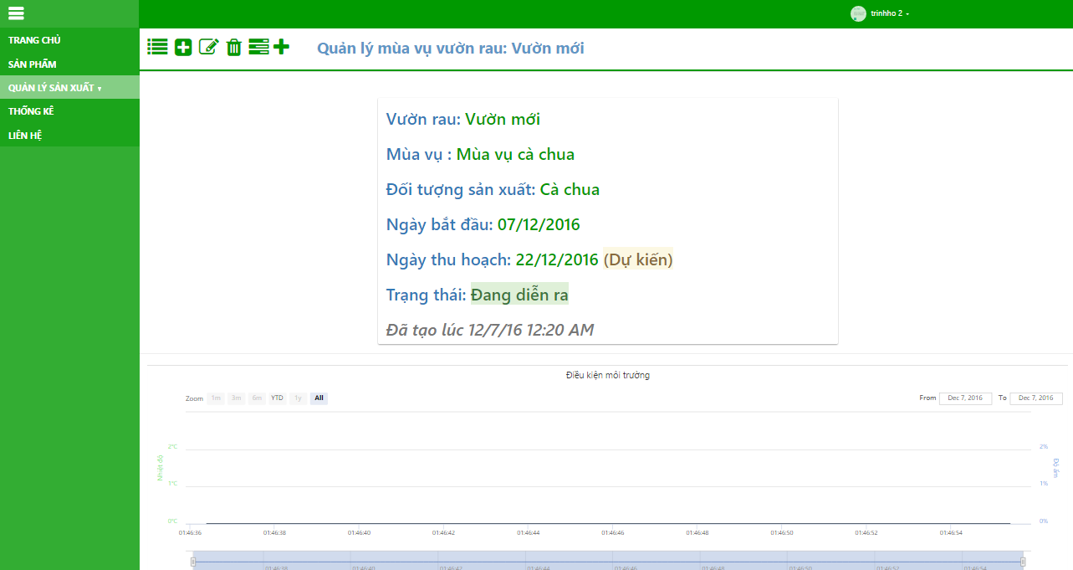

*Màn hình chi tiết mùa vụ.*

**- Quản lý đối tượng sản xuất:**

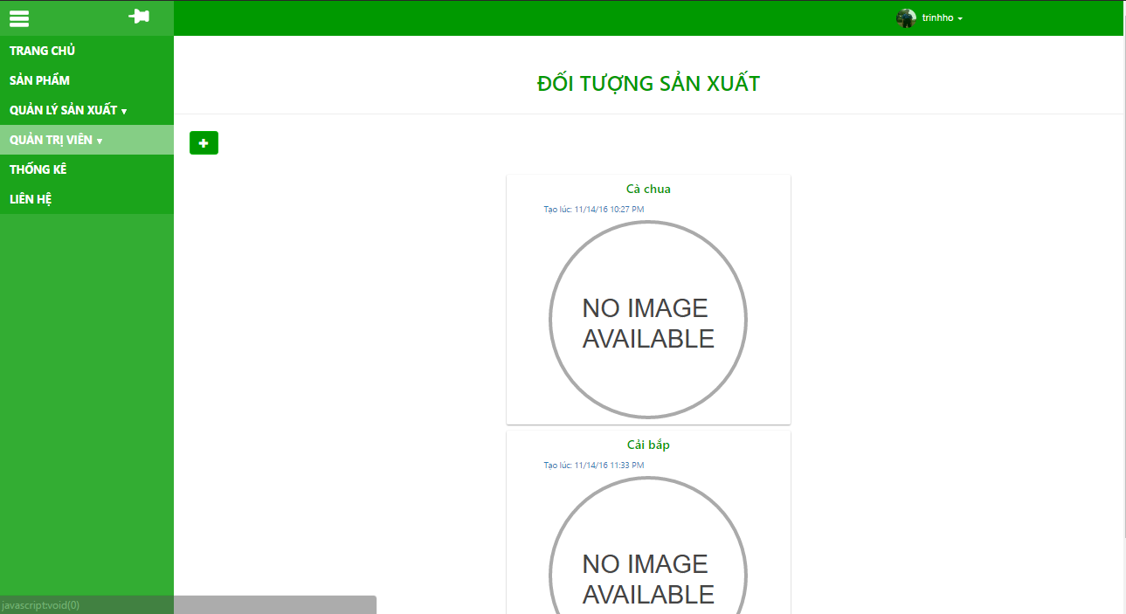

*Màn hình hiển thị danh sách đối tượng sản xuất.*

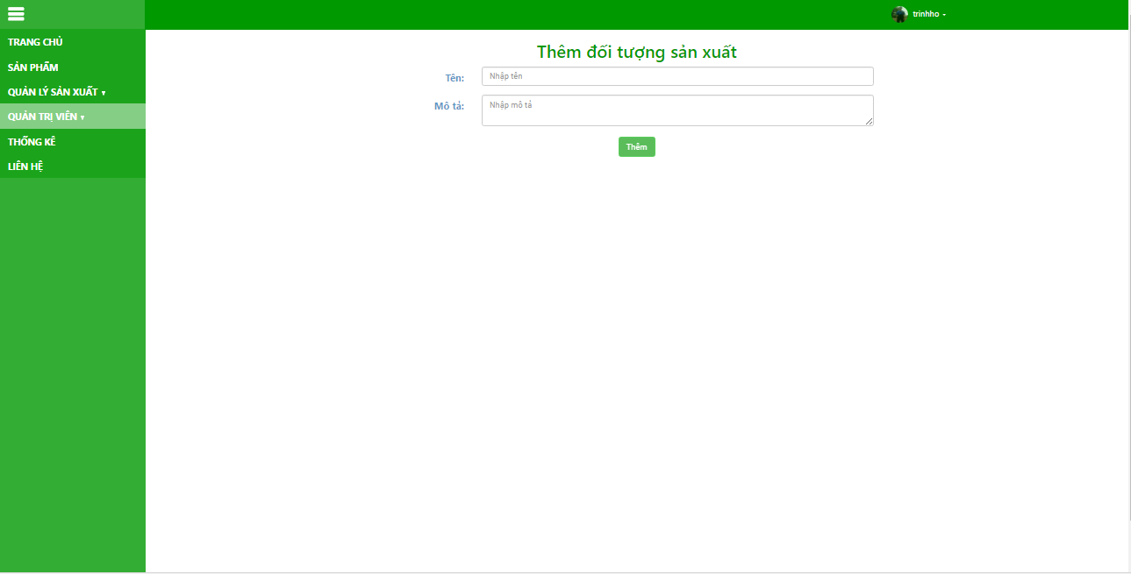

*Màn hình thêm đối tượng sản xuất.*

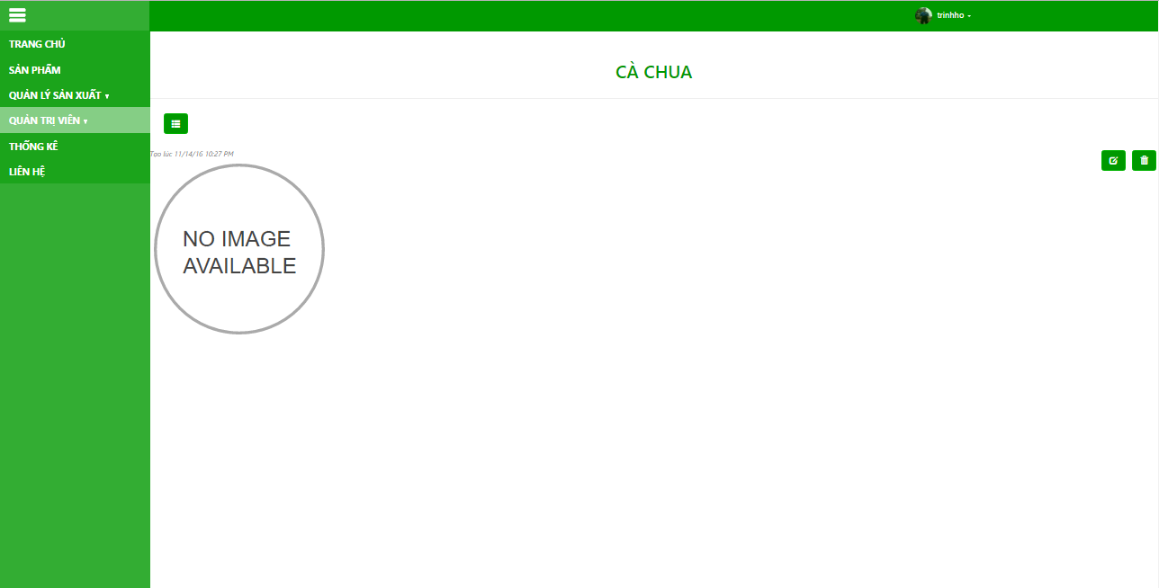

*Màn hình chi tiết đối tượng sản xuất.*

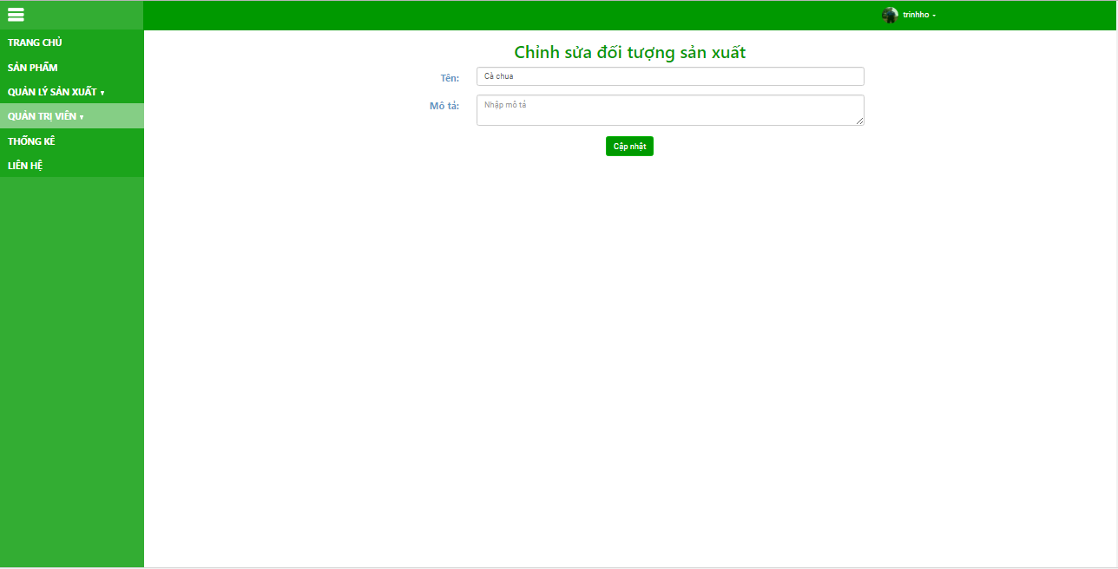

*Màn hình chỉnh sửa đối tượng sản xuất*

**- Quản lý thiết bị sản xuất:**

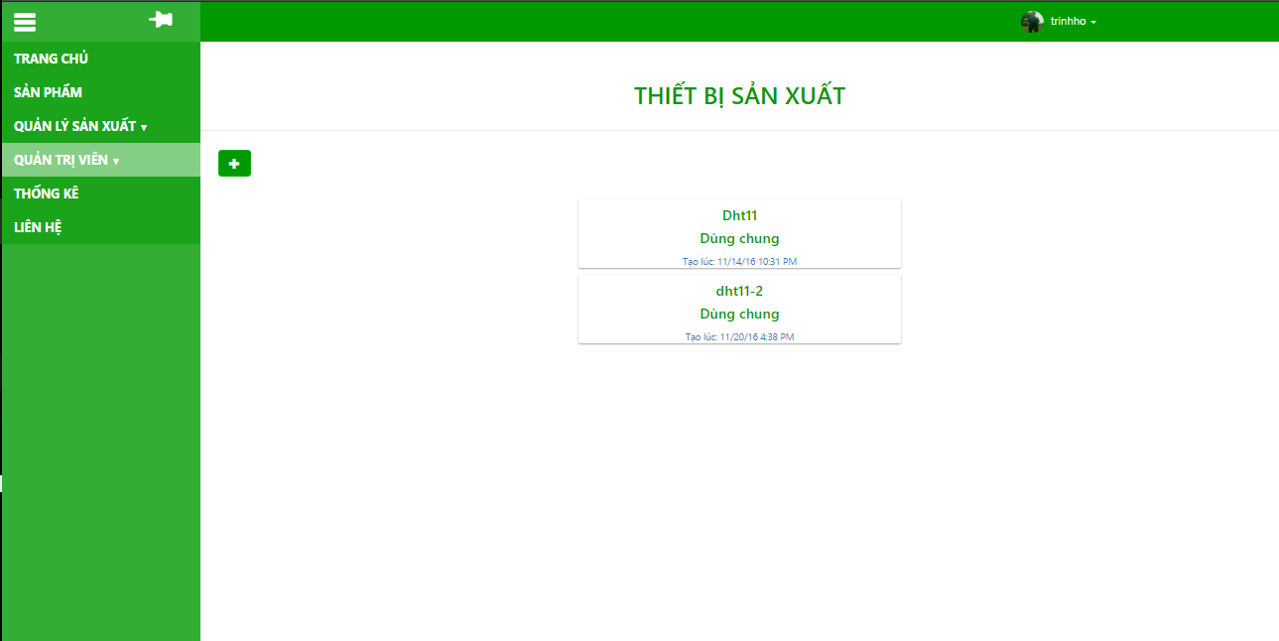

*Màn hình hiển thị danh sách thiết bị sản xuất*

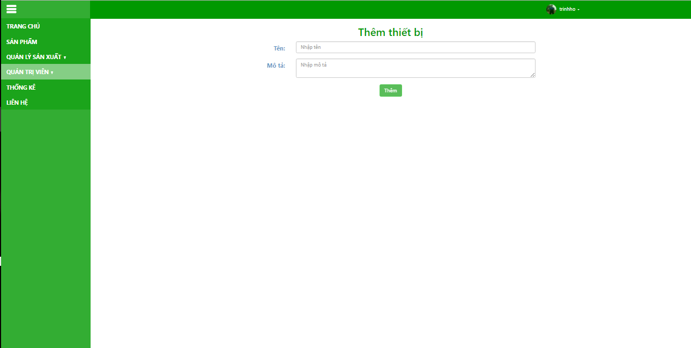

*Màn hình thêm thiết bị sản xuất*

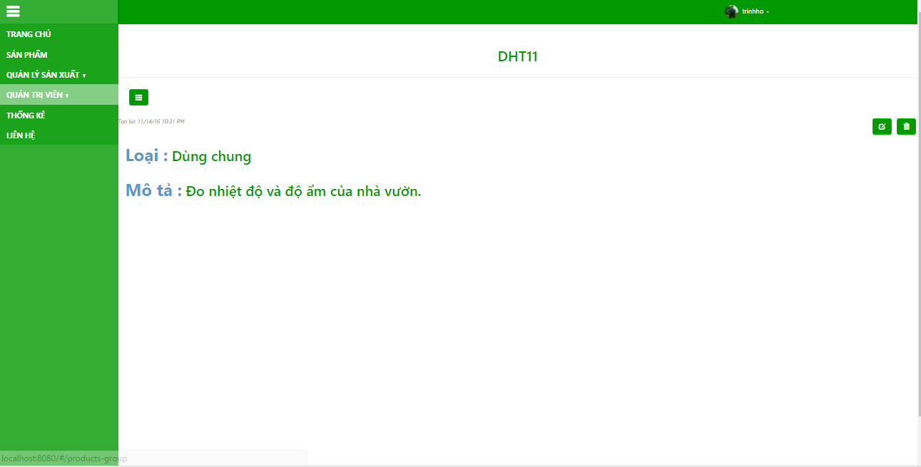

*Màn hình chi tiết thiết bị sản xuất*

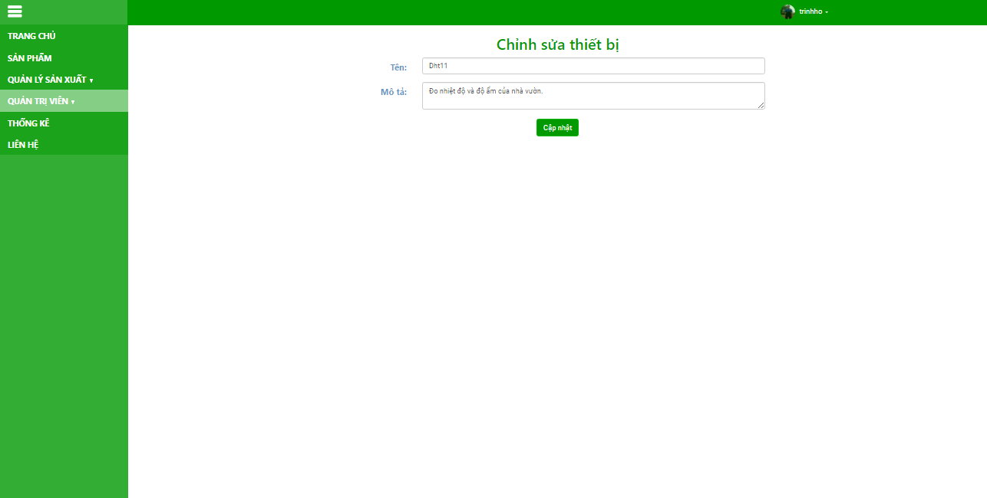

*Màn hình chỉnh sửa thiết bị sản xuất*

**- Quản lý danh sách loại tác vụ chăm sóc vườn rau:**

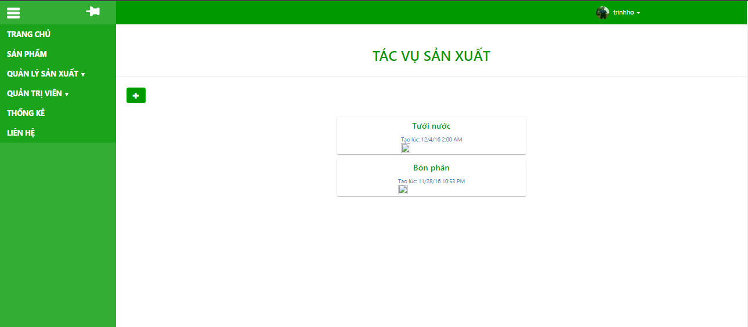

*Màn hình hiển thị danh sách tác vụ sản xuất*

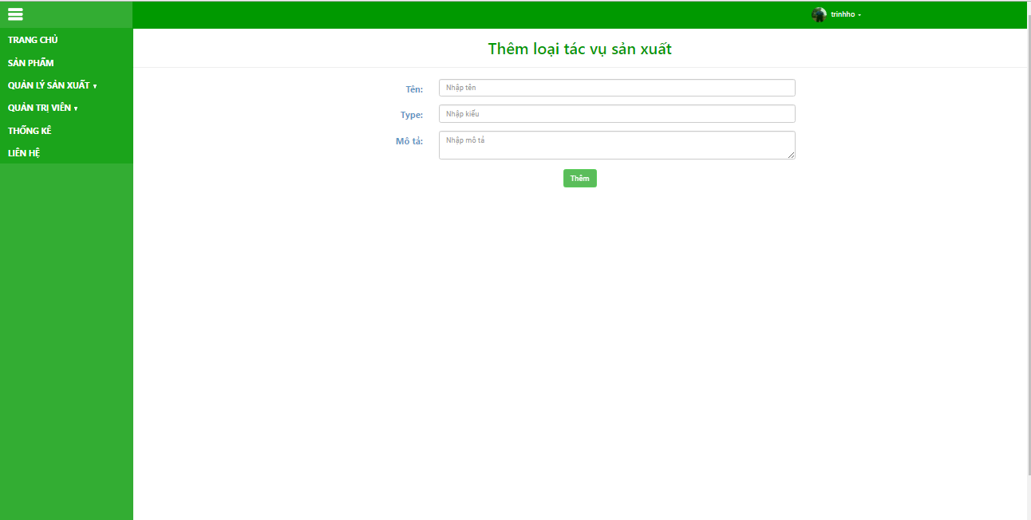

*Màn hình thêm loại tác vụ sản xuất.*

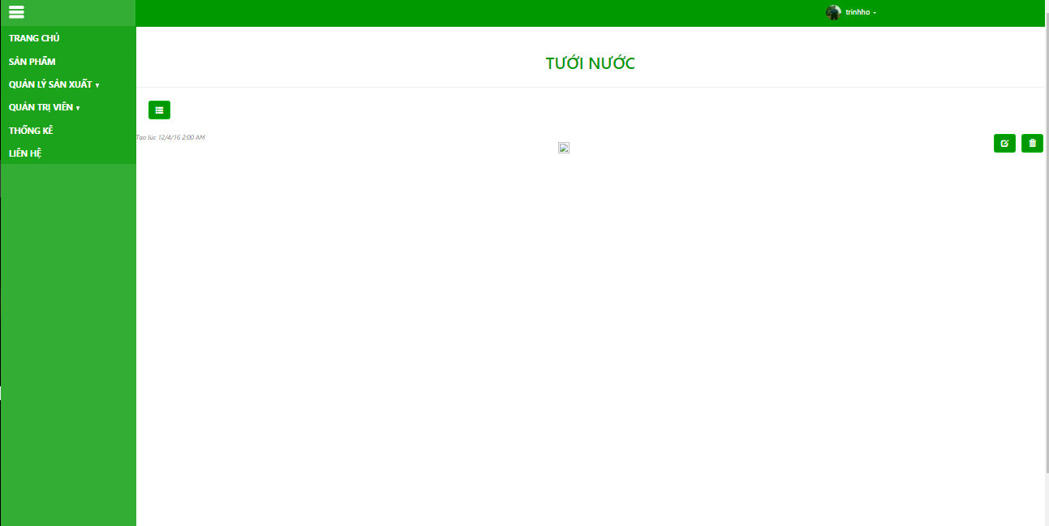

*Màn chi tiết loại tác vụ sản xuất.*

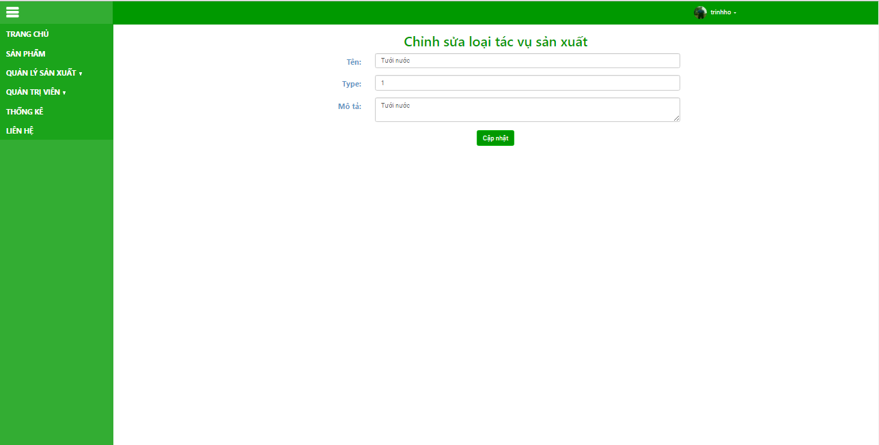

*Màn hình chỉnh sửa loại tác vụ sản xuất.*

**- Quản lý thông tin cá nhân:**

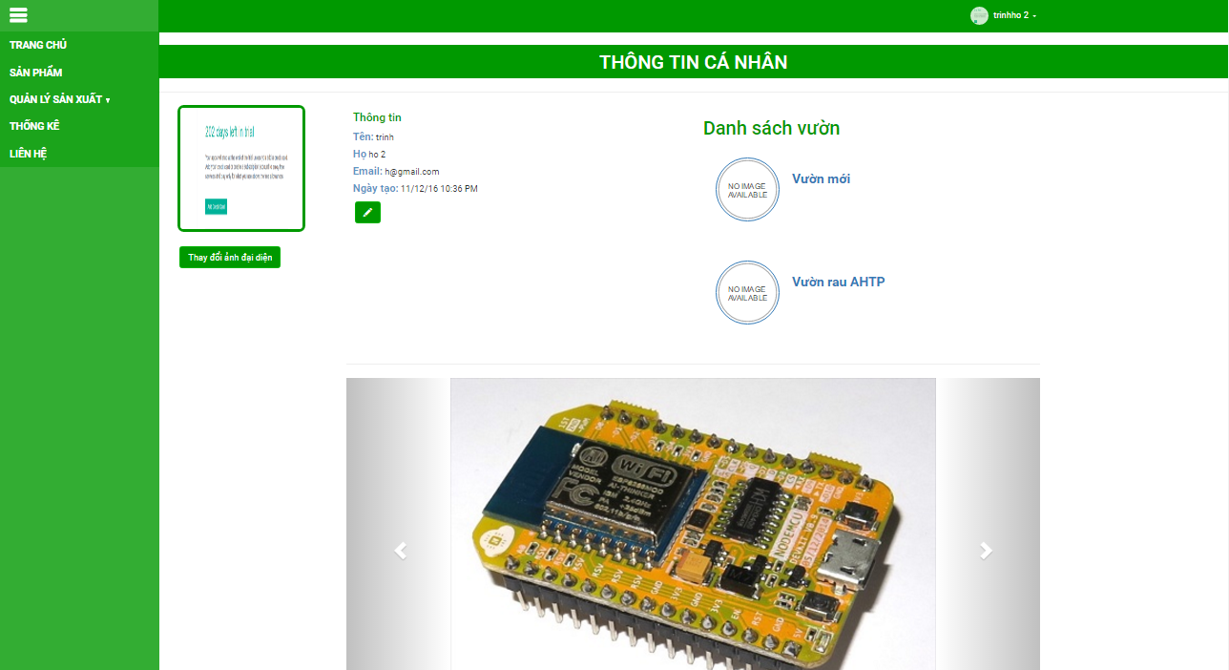

*Màn hình hiển thị thông tin cá nhân.*

**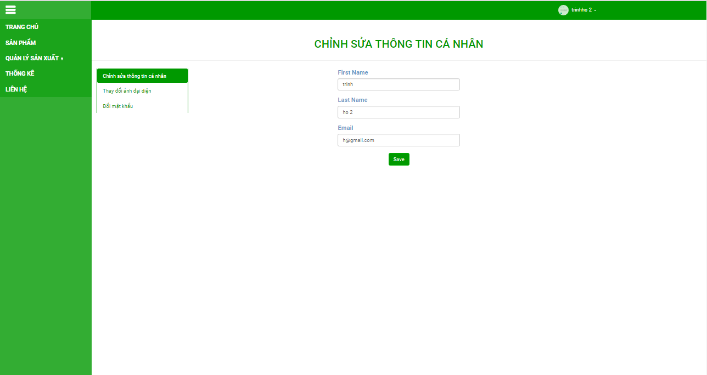***Màn hình chỉnh sửa thông tin cá nhân.*

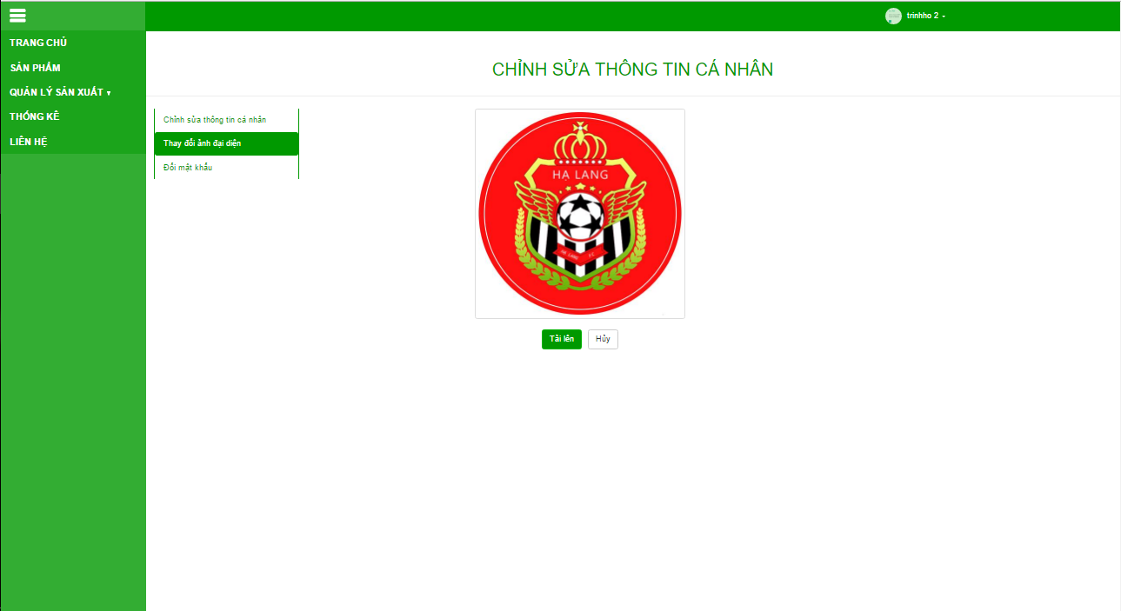

*Màn hình thay đổi ảnh đại diện*

**- Quản lý người dùng của quản trị viên:**

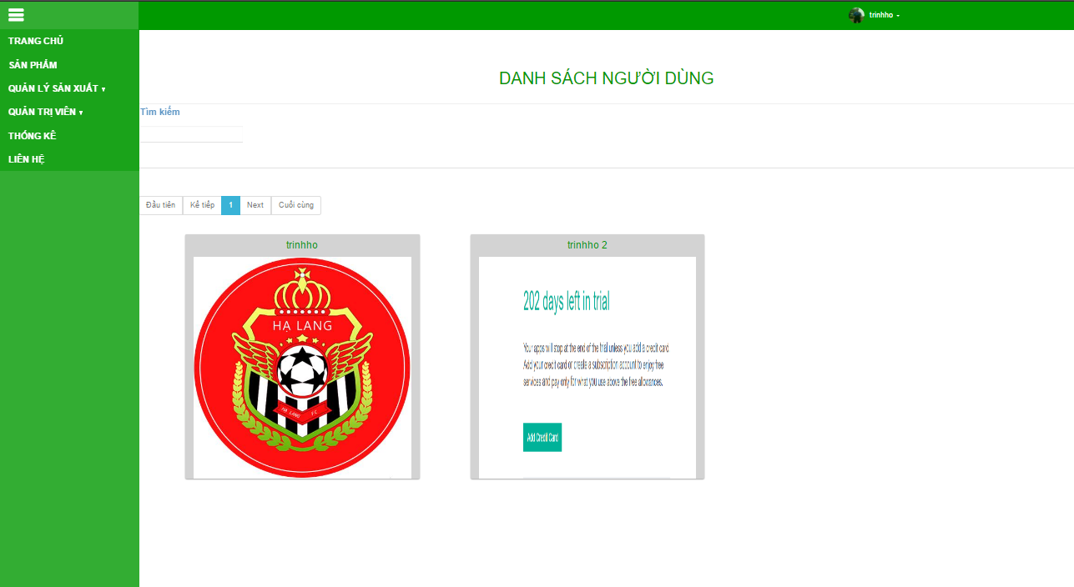

*Màn hình hiển thị danh sách người dùng.*

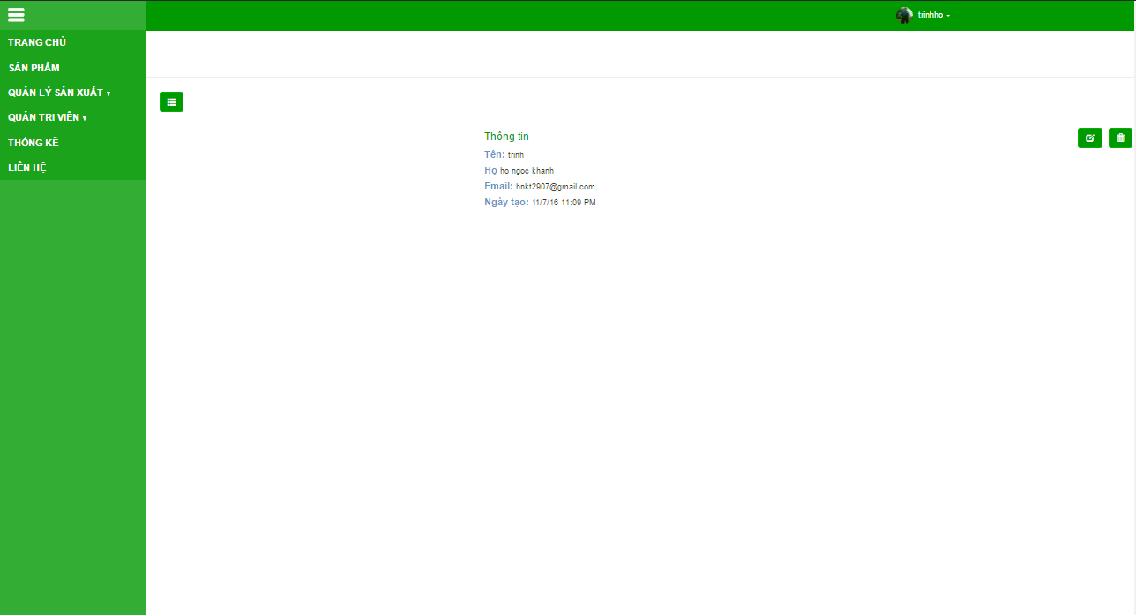

*Màn hình hiển thị thông tin người dùng*

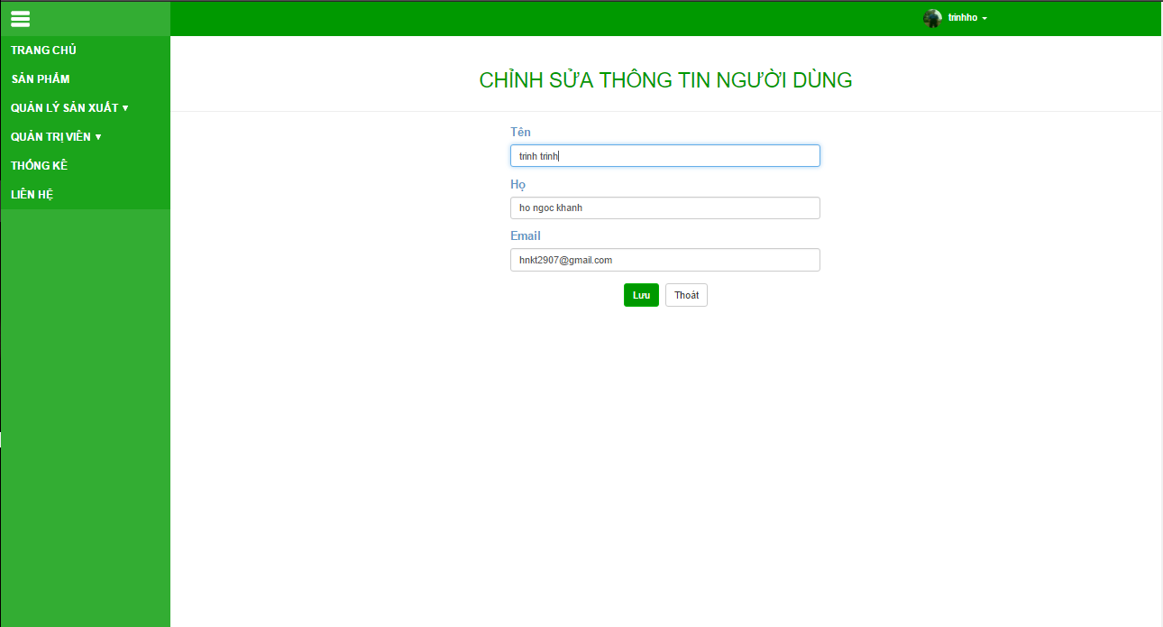

*Màn hình chỉnh sửa thông tin người dùng*

**- Thống kê**

*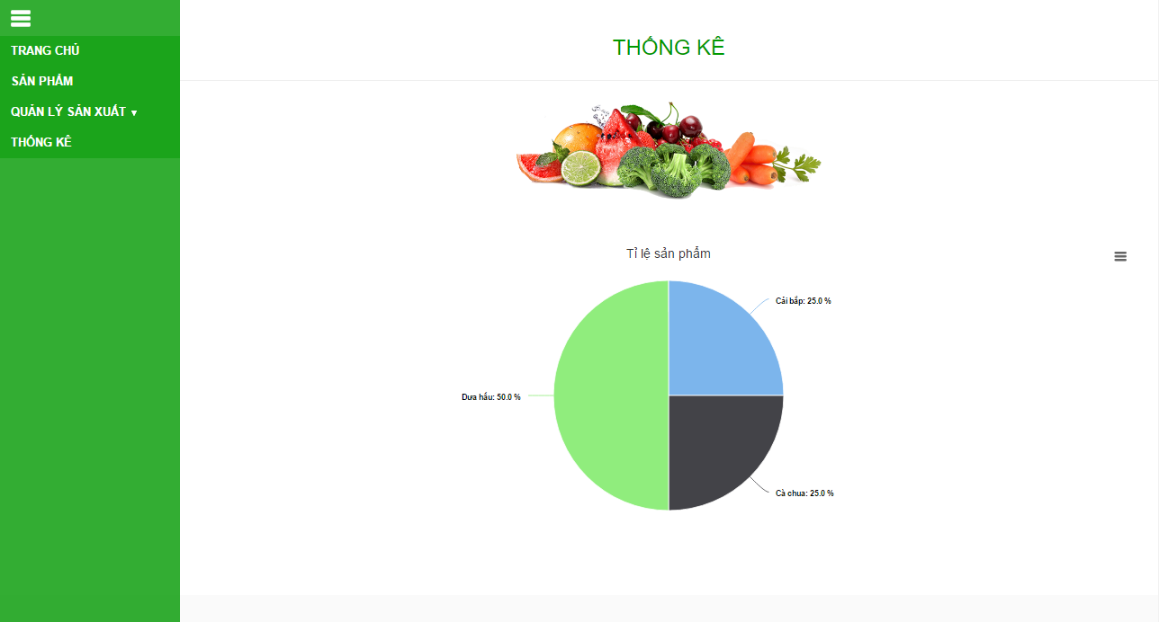Thống kê tỉ lệ sản phẩm*

KẾT QUẢ ĐÁNH GIÁ CỦA HỘI ĐỒNG: Giỏi.